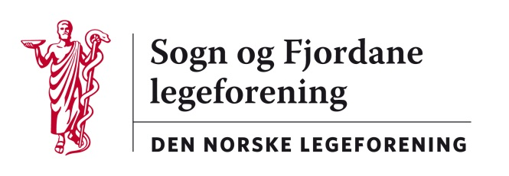

Referat frå styremøte torsdag 1. februar 2018 Skei Thon Hotell 17.00-20.00

Oppmøte:
Ronny Cassells
Jan Ove Tryti
Thomas Vingen Vedeld
Marit Innerby Isaksen
Rune Tilseth
Oda Sandli
Vara - Nils Richter HTV YLF
Vara - Sharline Riiser
Andre:
Stig Blehr Kir Klinikk

Sak 1/18: Godkjenning av referat frå styremøtet 31. august 2017.

Sak 2/18: Godkjenning av årsmøteprotokoll og konstituering
Styremedlemma vert oppmoda om å sende bilete og skrive om seg sjølv til heimesida og til neste nummer av «Paraplyen»

Sak 3/18: Nytt frå styremedlemma
-runde rundt bordet

Sak 4/18: Høyringar og uttalar

Sak 5/18: Økonomi
-kasserar og leiar orienterar

Sak 6/18: Regionutvalet vest
-leiar informerer om møtet med Helse Førde 1. mars.
-vi held styremøte i samband med dette den 28. februar

Sak 7/18: Møteplan 2018
- 1. februar
- 28. februar
- 5. eller 19. april
- 24. mai
- 23. august

Sak 8/18: Årsmøte vert sett til 8. september.
Styret ber kurskomiteen arrangere kurs i lungemedisin.

Sak 9/18: Valnemd
- Utsetjast til neste styremøte

Sak 7/17: Pilotprosjekt legevakt i Sogn og Fjordane.
Leiar har skrive uttale til høyring om ny akuttforskrift. Pilotprosjekt for legevakt er omtala. Sogn og Fjordane legeforening delegerar til styremedlemma med kommunal bakgrunn å lage eit melding om dette.

Styret til Sogn og Fjordane legeforening
Leiar: Ronny Cassells, fastlege Florø
- Styremedlemmer: Marit Innerby Isaksen, fastlege Sogndal
Thomas Vingen Vedeld, Kommuneoverlege Eid
- Varamedlemmer: 1. - Ola Hjelle, fastlege Førde
2. - Rune Olsen, psyk klinikk, Helse Førde
- Ylf: Oda Sandli, Kir, Helse Førde
Vara: Nils Richter
- OF: Rune Tilseth
- AF: Tor Vidar Myklebust, fastlege Naustdal
Vara: Sharline Riiser, fastlege Sogndal
- Samfunnsmedisinerne: Jan Ove Tryti, Kommuneoverlege Sogndal

Valkomiteen (gamal )
- Linda Svori, ass.fylkeslege
- Siri Sandvik, overlege BUP Nordfjord / Rune Olsen
- Tor Christopher Fink, overlege psykiatrisk klinikk, Førde

Kurskomiteen
(2017-2021)
Torbjørn Flataker Lien
(2015-2019)
Rune Nordpoll
Valborg Gimmestad Mardal
Sharline Riiser
(2017-2019)
Anita Sørheim
Hallvard Seljesæter

Ronny Cassells
Leiar

